**Laboratorio de Computación I**

**Trabajo Práctico Nº 1**

**Algoritmos Básicos**

**Fecha de entrega: 24/08/2022**

Resuelva los siguientes ejercicios, creando diagramas de flujo, diagramas estructurados y código:

Menú selector de ejercicio:

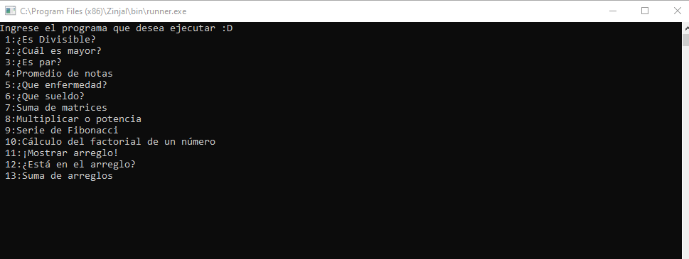

**Ejercicio Nº 1**

Averiguar si un número es divisible por otro.

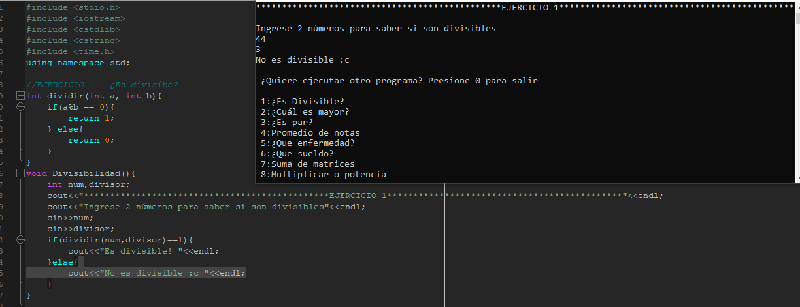

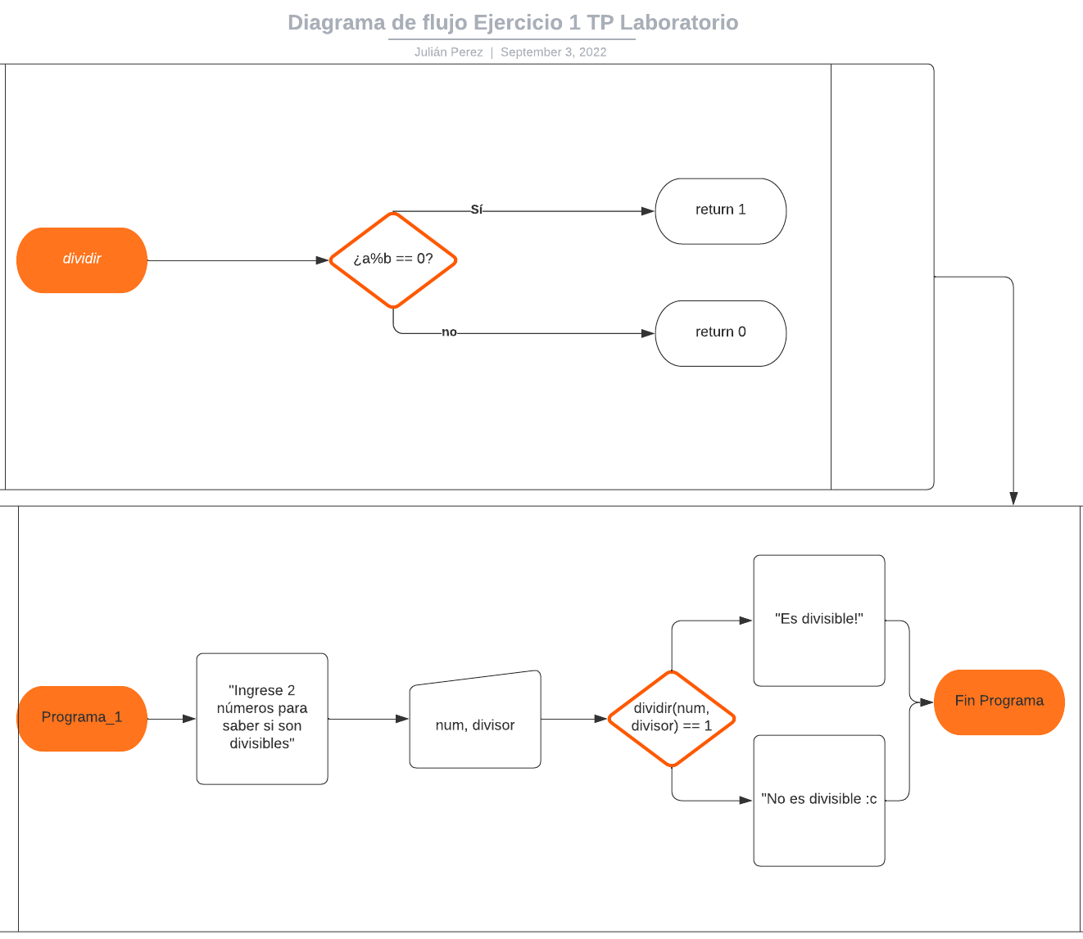

**Ejercicio Nº 2**

Tomando dos valores devolver el número mayor.

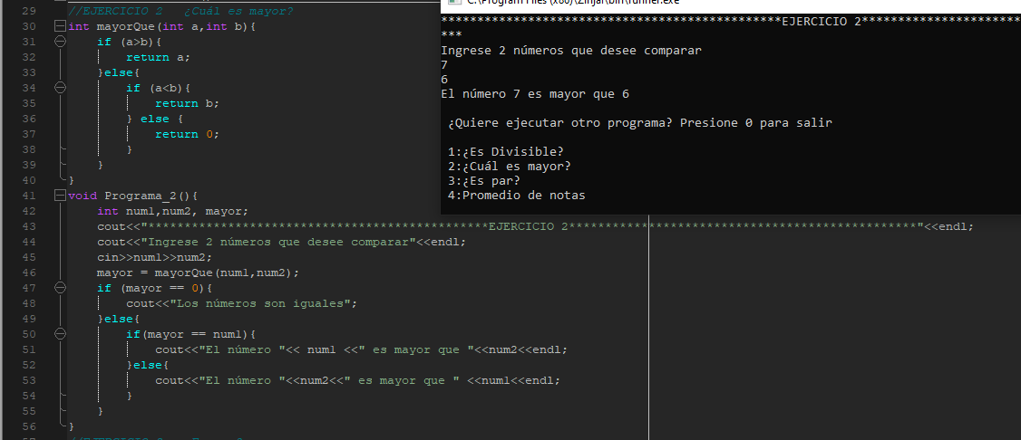

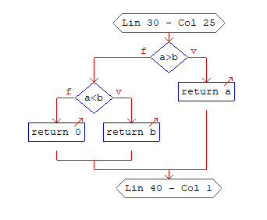

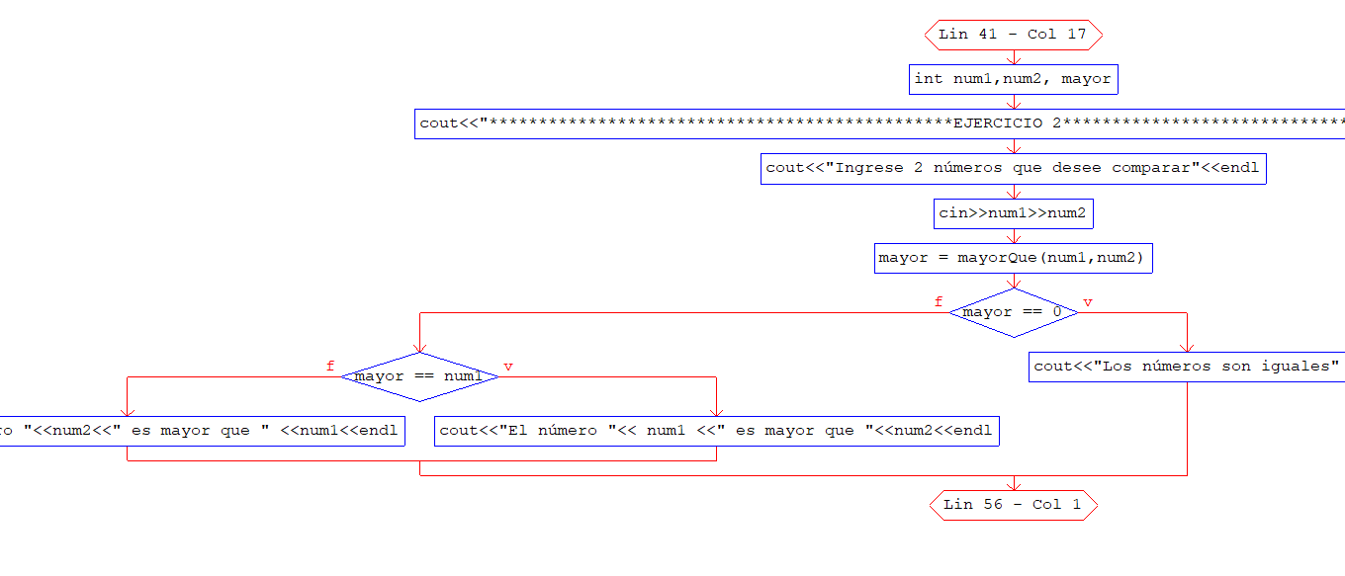

**Ejercicio Nº 3**

Tomando un valor, si el mismo es par, mostrar el literal “Es número par”, si no lo es mostrar el literal “Es número impar”.

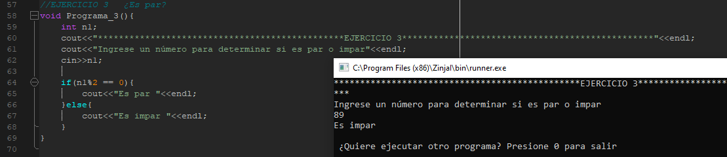

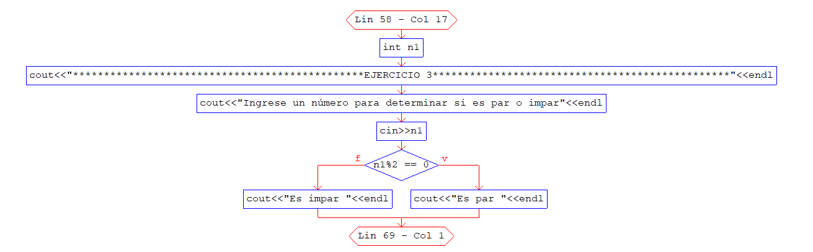

**Ejercicio Nº 4**

Tomando un número arbitrario de notas, obtener el promedio de esas notas, es decir si el operador ingresó dos notas o “n” notas el promedio se deberá calcular como la sumatoria de las notas divido la cantidad de notas.

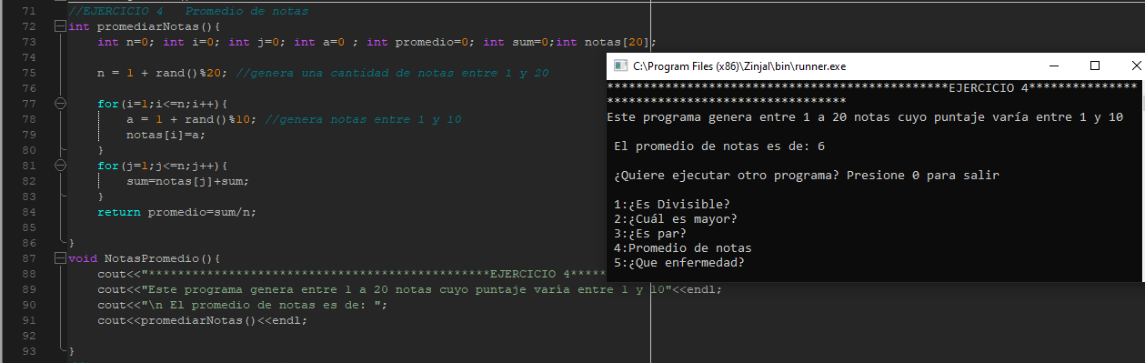

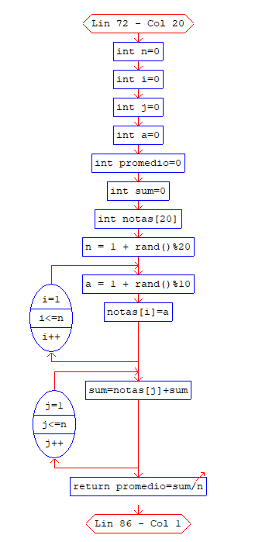

**Ejercicio Nº 5**

Dado que se conocen ciertos síntomas que sugieren enfermedades, construir un programa que permita el ingreso un síntoma y responda con el literal de la enfermedad que le corresponde.

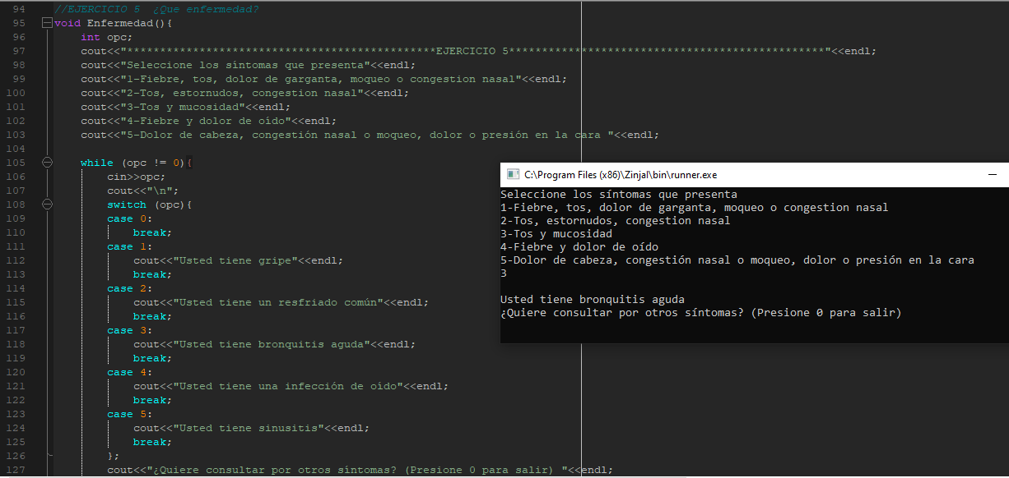

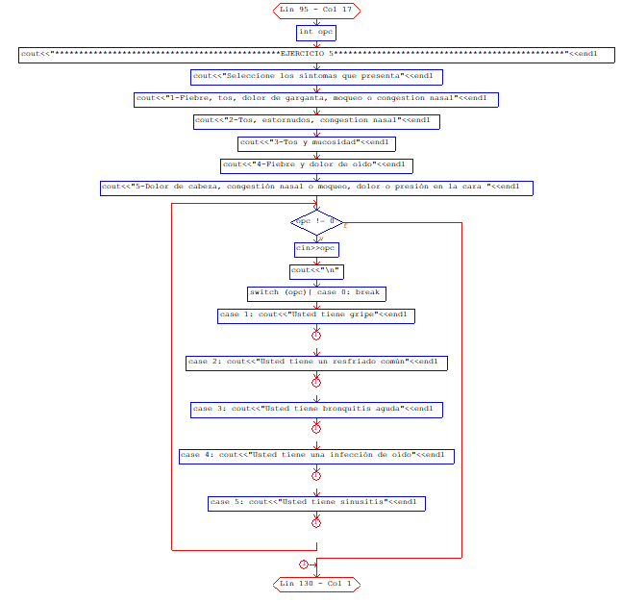

**Ejercicio Nº 6**

Una empresa quiere pagar a sus empleados por la asistencia de lunes a viernes y un adicional por las horas trabajadas los domingos en tareas especiales.

✓ El empleado asistió todo el mes, además entre 3 y 5 horas los domingos, adiciona el 3 % del sueldo.

✓ Si asistió todo el mes y entre 6 y 10 horas los domingos, adiciona el 10 %.

✓ No asistió todo el mes y entre 3 y 10 horas los domingos, adiciona el 2 %.

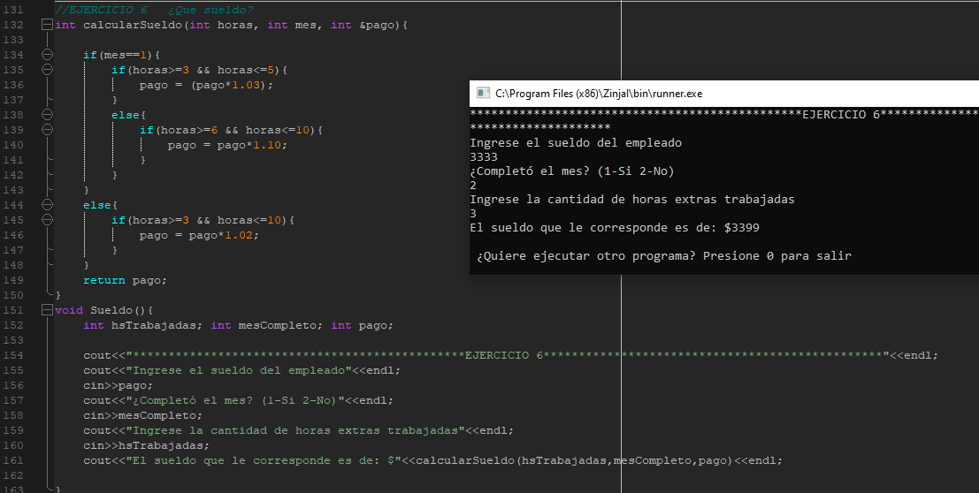

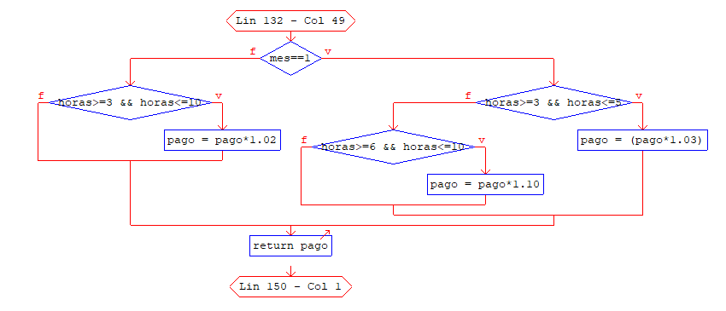

**Ejercicio Nº 7**

Hacer un diagrama de flujos para un programa que suma dos matrices

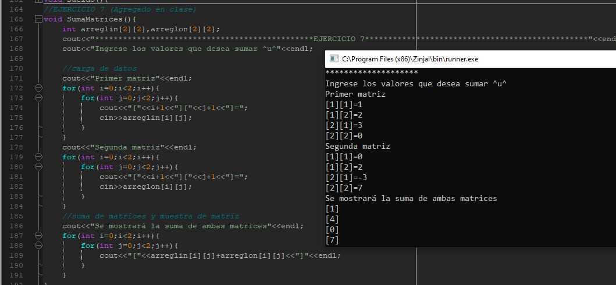

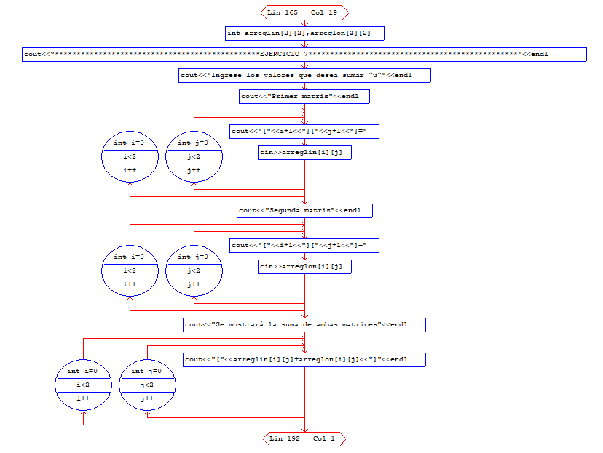

**Ejercicio Nº 8**

Hacer multiplicación usando sumas sucesivas

(Código en la misma screenshot con el ejercicio 9)

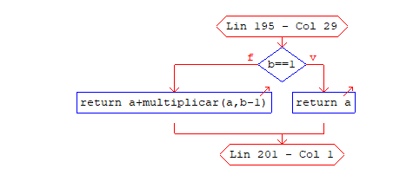

**Ejercicio Nº 9**

Hacer potencia usando recursividad

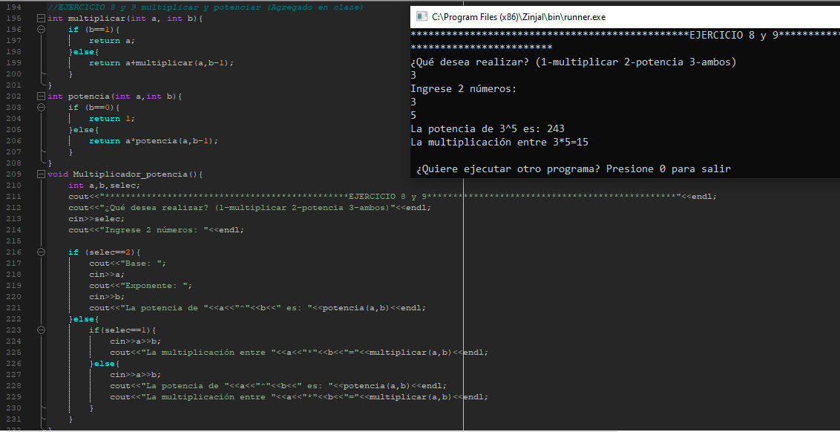

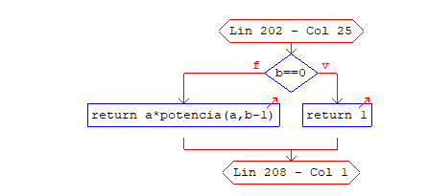

**Ejercicio Nº 10**

Hacer función que la que se ingrese la posición de un número de la serie de Fibonacci y devuelva el número ubicado en esa posición

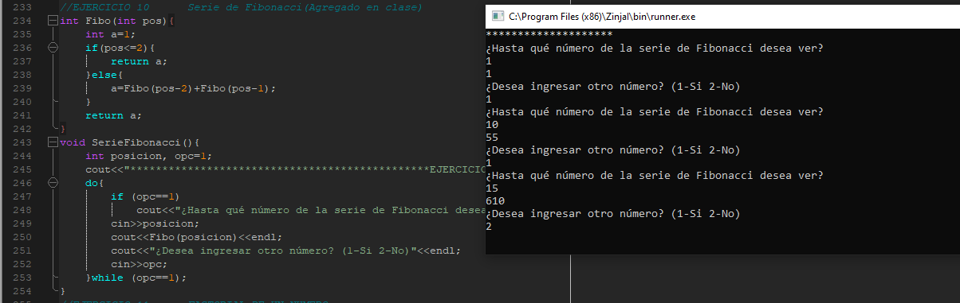

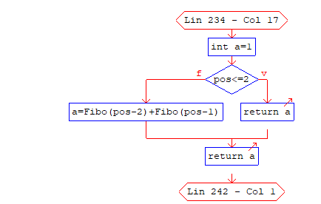

**Ejercicio Nº 11**

Hacer factorial usando recursividad

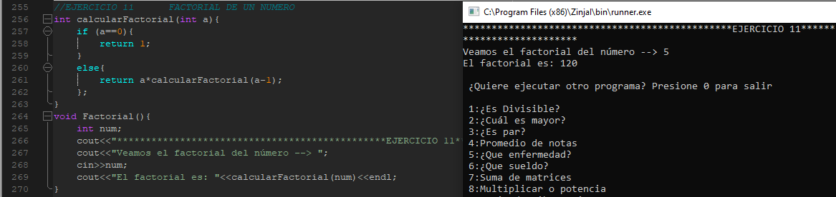

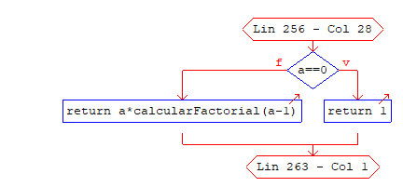

**Ejercicio Nº 12**

Hacer un programa que muestre todos los números flotantes de un arreglo

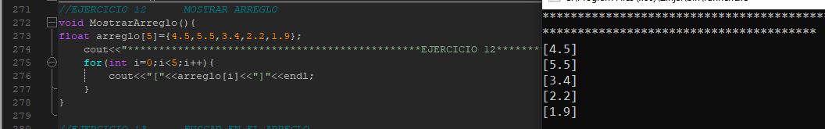

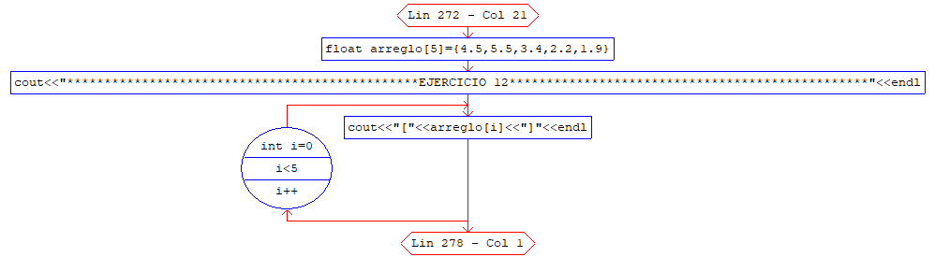

**Ejercicio Nº 13**

Hacer una función que pase un número y un arreglo, y que diga si el número está en ese arreglo

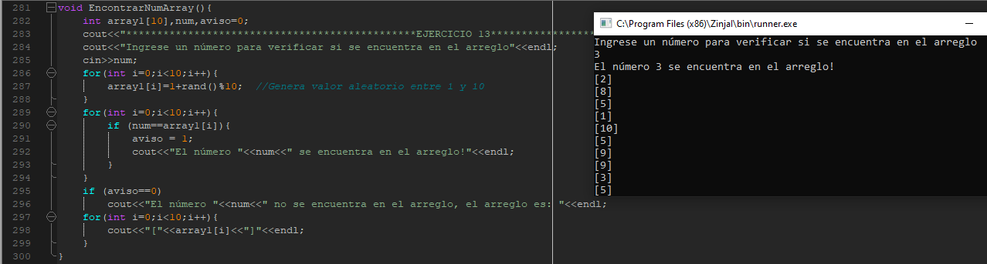

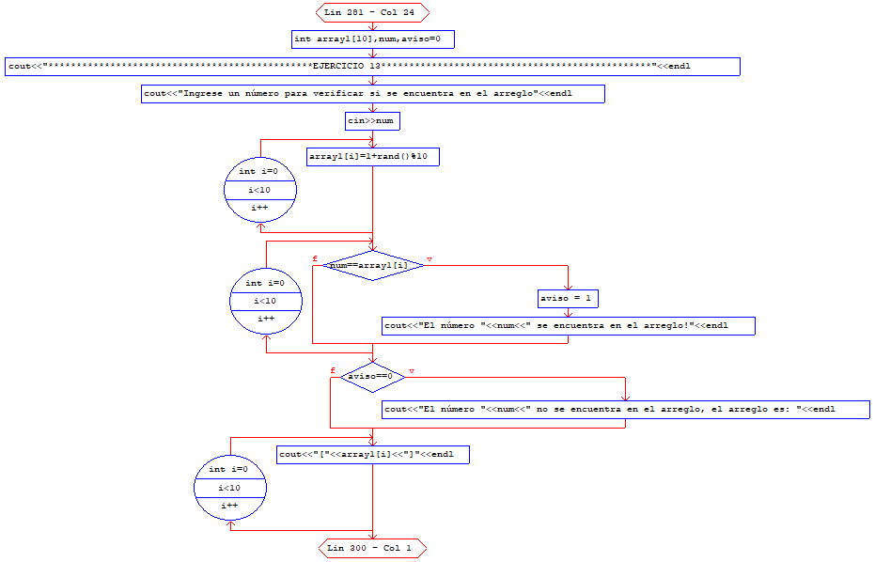

**Ejercicio Nº 14**

Hacer una función que sume 2 arreglos de números double

